SDL1.x相关

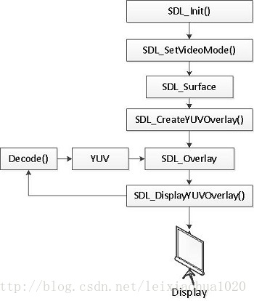

SDL1.x渲染yuv函数调用流程图

======================================================================

SDL2.0相关

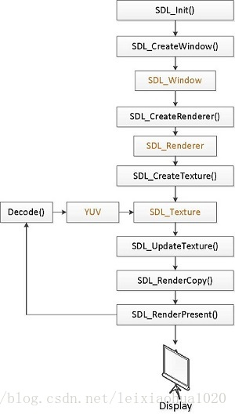
SDL2.0渲染yuv函数调用流程图

相关结构体：
SDL_Window：SDL弹出的窗口层
SDL_Renderer：渲染层
SDL_Texture：材质层，对应一帧图片
SDL_Rect：几何正方形，配合renderer使用，可以实现多分屏显示同一视频
SDL_Event：SDL evnet机制，配合Event相关函数，实现线程同步
SDL_Thread：SDL的线程描述结构体，用于接收thread的返回值

其它API介绍：
创建线程
SDL_CreateThread()

阻塞取出 SDL的EventQueue中的一个event
SDL_WaitEvent()

把一个event入SDL EventQueue
SDL_PushEvent()

延时x毫秒
SDL_Delay()

释放所有初始化的SDL资源
SDL_Quit()

